СПИСОК ВЫДАВАЕМЫХ ТЕХНИЧЕСКИХ СРЕДСТВ ДЛЯ РЕАБИЛИТАЦИИ  - инвалидные коляски универсального типа, активного типа, управляемые сопровождающим;  - деревянные, металлические трости;  - трость с тремя ножками;  - подлокотные костыли;  - подмышечные костыли;  - рама для ходьбы;  - ходунки с колёсиками;  - ходунки со столиком;  - туалетные стулья;  - повышенная насадка для унитаза;  - стульчик для ванны (душа);  - скамейка для ванны;  - доска для ванны;  - стульчик для занятий (детский);  - прикроватный столик (используются рядом, над или на кровати);  - автоматически или вручную регулируемая кровать (только тем, кто имеет группу инвалидности — по уходу);  - матрасы для предотвращения пролежней;  - противопролежневые подушки на инвалидную коляску;  - опоры для стояния (детские и взрослые);  - роллы, мячи (детские). | 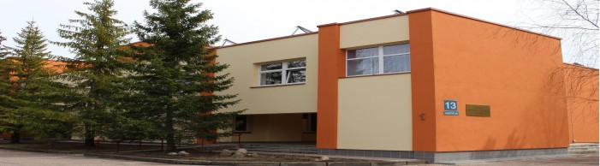  Контакты:  Центр социальных услуг  Тайкос ул.13, Висагинас  natalija.dolzenko@vspc.lt  + 370 694 87274  Время работы:  II – 12.45 – 16.45  IV – 12.45 – 15.45  V – 9.00 – 12.00 | Технические  средства для реабилитации  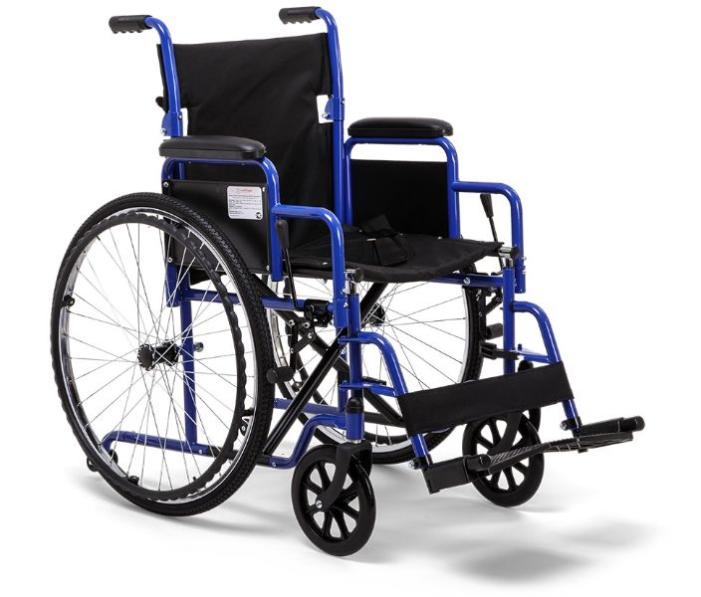
ПОЛУЧАТЕЛИ УСЛУГ:  граждане Литовской Республики, а также граждане других государств, постоянно проживающие в Литовской Республике, и лица без гражданства, за декларирующие своё место жительства в Висагинском самоуправлении, которые имеют особые потребности в постоянном или временном использовании технических средств реабилитации или возмещение затрат на их приобретение.  - лица моложе 18 лет, у которых установлена степень инвалидности;  - лица до 18 лет, отстающие в физическом развитии (до подтверждения инвалидности);  - лица старше 18 лет, у которых установлена степень нетрудоспособности или инвалидность;  - лица, достигшие пенсионного возраста;  - лица после травм или заболеваний и с явными признаками инвалидности (до тех пор, пока не будет установлена ​​их инвалидность или степень нетрудоспособности). | ПРЕДСТАВЛЕНИЕ ДОКУМЕНТОВ, НЕОБХОДИМЫХ ДЛЯ ПОЛУЧЕНИЯ ТЕХНИЧЕСКИХ СРЕДСТВДЛЯ РЕАБИЛИТАЦИИ  - документ, удостоверяющий  личность человека или одного из родителей (усыновителей, опекунов, попечителей) или документ, подтверждающий право иностранца на постоянное проживание в Литовской Республике;  - документы о за декларированном  месте жительства лица или справка, подтверждающая включение лица в реестр лиц без места жительства, если эти данные отсутствуют в реестре жителей Литовской Республики;  - прошение, по форме, утвержденной  министром социальной защиты и труда;  - выписка из медицинских  документов, от врача (форма № 027/а) (срок действия выписки - 12 месяцев со дня ее выдачи);  - пенсионное удостоверение,  удостоверение инвалидности, документ об установлении особой потребности в постоянном уходе или документ, свидетельствующий о том, что человеку поставлен диагноз полной инвалидности. | ВЗНОСЫ ДЛЯ ПОЛУЧЕНИЯ ТЕХНИЧЕСКИХ СРЕДСТВ ДЛЯ КОМПЕНСАЦИИ  - Вручную регулируемая кровать (новая) – взнос 43 евро;  - Вручную регулируемая кровать (повторно выданная)– взнос 20 евро;  - Автоматически регулируемая кровать (новая) – взнос 72 евро;  - Автоматически регулируемая кровать (повторно выданная)– взнос 35 евро;  - Туалетные стулья (новые) – 6 евро;  - Туалетные стулья (повторно выданные) –3 евро;  - ходунки со столиком (новые) –9 евро;  - ходунки со столиком (повторно выданные) – 5 евро.  ПРИМЕЧАНИЕ: ходунками со столиком и туалетными стульями дети обслуживаются бесплатно  ВОЗВРАТ  Когда технические средства не используются или становятся не нужными в использовании, то их чистыми и укомплектованными возвращают в Висагинский центр социальных услуг.

